CREAR CUENTA EN AWS

Capa gratuita.

[https://aws.amazon.com/es/free/?all-free-tier.sort-by=item.additionalFields.SortRank&all-free-tier.sort-order=asc&awsf.Free%20Tier%20Types=*all&awsf.Free%20Tier%20Categories=*all](https://aws.amazon.com/es/free/?all-free-tier.sort-by=item.additionalFields.SortRank&all-free-tier.sort-order=asc&awsf.Free%20Tier%20Types=*all&awsf.Free%20Tier%20Categories=*all)

primero leer lo que incluye la capa gratuita para estar al tanto.

Luego de leerlo click en el botón crear cuanta gratuita.

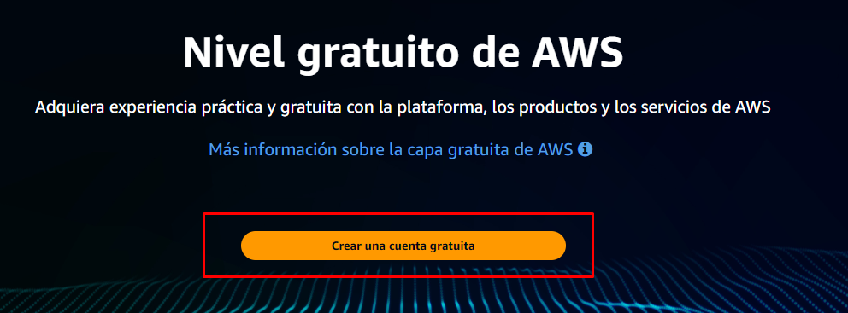

Agregamos los datos indicados y le damos a verificar dirección de correo.

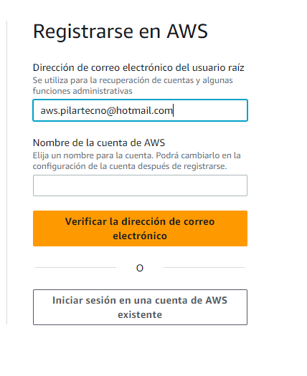

Se enviará un código al email. Copiar y pegar para verificar.

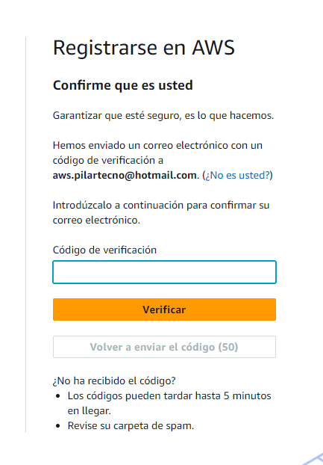

Creamos un password para la cuenta.

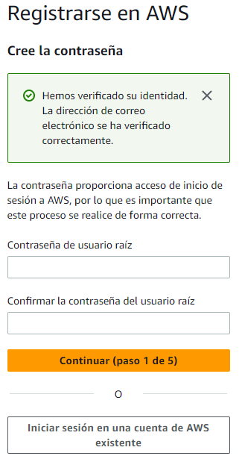

Agregamos datos reales de dirección y teléfono.

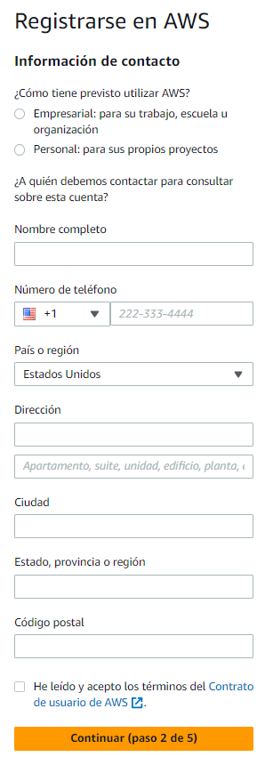

Luego nos pedira los datos de la tarjeta

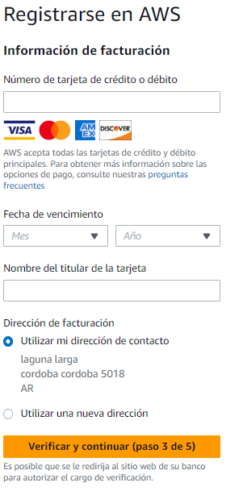

Completamos los campos para la verificación.

En esta parte puede ser que tengan que cargar el teléfono de distintas maneras.

Ej: 93512201866 ó 3512202866

Y tener paciencia porque puede tardar.

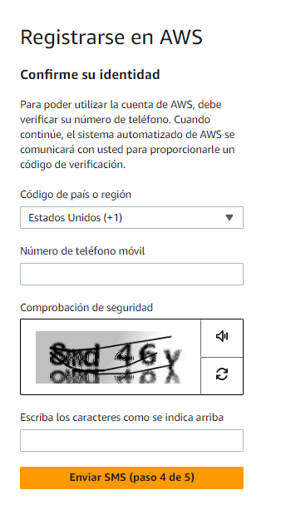

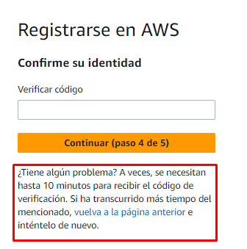

Intentarlo una vez y esperar que llegue el SMS. Podría tardar más de 10 minutos. Si por alguna razón realizamos varios intentos se bloquea y vamos a tener que contactar al soporte.

